1ª versão do pôster · escala 1:3 (final 90 × 120 cm, retrato, 300 dpi) · citações em azul = da revisão (NBR 10520:2023) · logo do V SIPES obrigatória
 | V Simpósio Internacional de Pesquisa em Estilos de Vida & Saúde  Recife-PE · 25 a 27 de novembro de 2026 · Modalidade: Pôster

Farol da Saúde & Saneamento: um índice territorial de efetividade da alocação sanitária construído com dados abertos para os 185 municípios de Pernambuco, 2020–2024
SOBRENOME, Nome¹; SOBRENOME, Nome² [até 6 autores]
¹Instituição, cidade/UF · ²Instituição · e-mail do autor apresentador
Palavras-chave (DeCS): Saneamento; Alocação de Recursos; Gastos em Saúde
1 INTRODUÇÃO  A alocação de recursos públicos em saúde e a carga de doença não se distribuem de forma equivalente no território brasileiro; a alocação no SUS é descrita como subótima e como origem de disparidades regionais de acesso e de desfechos (MASSUDA et al., 2018). Os critérios legais de partilha de recursos, pensados para reduzir a desigualdade regional, ainda não foram efetivamente implementados (CARVALHO, 2021), e o teto de gastos comprime o recurso disponível por habitante ao longo do tempo (FUNCIA, 2019). Nesse quadro, o déficit de saneamento tem efeito mensurável: cerca de 16% das internações por doenças de veiculação hídrica no país seriam evitáveis com esgotamento adequado, poupando milhões em tratamento e centenas de milhares de dias de internação (PAIVA; SOUZA, 2018) — ainda que a magnitude atribuível ao saneamento seja menor do que o senso comum sugere e exija rigor na definição do indicador (BARCELLOS, 2005). Os portais de transparência informam quanto se gasta, mas não permitem avaliar se o gasto acompanha a necessidade de cada município.  2 OBJETIVOS  Desenvolver e disponibilizar o Farol da Saúde & Saneamento (Farol-SS), monitor territorial de código aberto que quantifica o alinhamento entre necessidade sanitária e alocação de recursos nos 185 municípios de Pernambuco (2020–2024), e descrever o Índice de Efetividade da Alocação Sanitária (IEAS) e os alertas dele derivados.  3 METODOLOGIA  Estudo ecológico de base documental, com dados secundários de acesso aberto. Um pipeline reprodutível (camadas bronze–silver–gold; DuckDB sobre arquivos Parquet; proveniência com SHA-256) integrou oito fontes federais num grão único de município × ano (grade 185 × 5) — o mesmo princípio de reúso e cruzamento de bases que revela lacunas invisíveis a uma fonte isolada (SILVA; LEITE; ALMEIDA, 2009).  Como a completitude dos sistemas de informação em saúde brasileiros é heterogênea e sem método padronizado (CORREIA; PADILHA; VASCONCELOS, 2014; LIMA et al., 2009), adotou-se a regra do cinza: o índice não é publicado quando a fração de componentes presentes fica abaixo de 60% (Necessidade) ou 50% (Alocação). A despesa própria per capita vem do SIOPS — fonte já usada para mostrar que o gasto em saúde varia em ordem de grandeza entre municípios vizinhos (SANTOS NETO et al., 2017); o preço unitário de insumos vem do PNCP, base de um detector de sobrepreço inspirado na análise de compras públicas (CHAVES; OSORIO-DE-CASTRO; OLIVEIRA, 2017).  O IEAS combina dois eixos — Necessidade (epidemiológico 0,40; saneamento 0,35; vulnerabilidade 0,25) e Alocação (repasse federal 0,35; execução própria 0,40; contratação de insumos 0,25, em R$/hab deflacionados) —, cada um convertido em ranque percentil no estado. gap = ranque(A) − ranque(N) colore um semáforo de quatro cores; quatro detectores geram alertas explicáveis em linguagem natural.  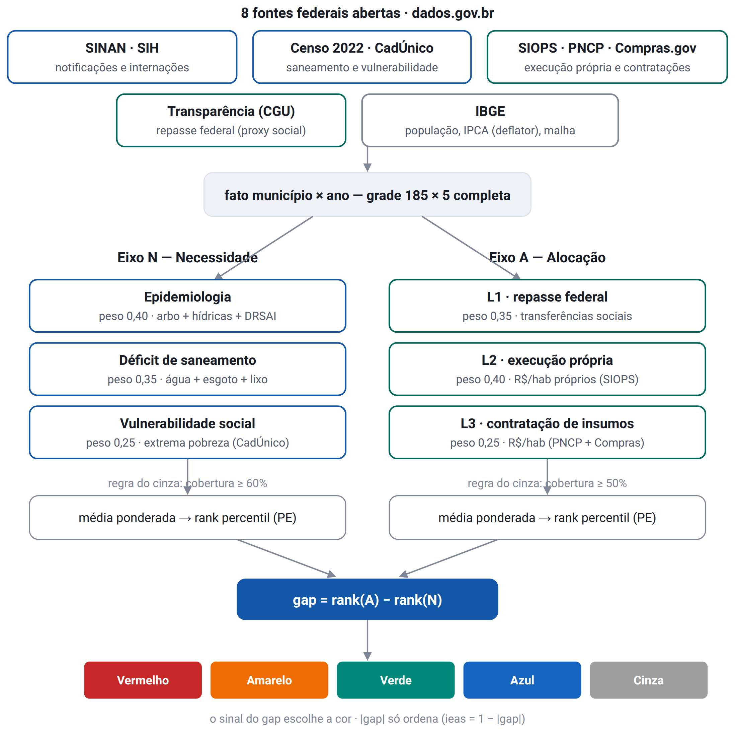  Figura 1 – Construção do IEAS. Fonte: os autores (2026). | 4 RESULTADOS  O IEAS foi calculado para 921 dos 925 município-anos (185 de 185 em 2024). A distribuição do semáforo mostra 383 município-anos alinhados, 202 em necessidade não atendida, 176 com alocação acima da necessidade e 160 com subalocação leve (Figura 2).  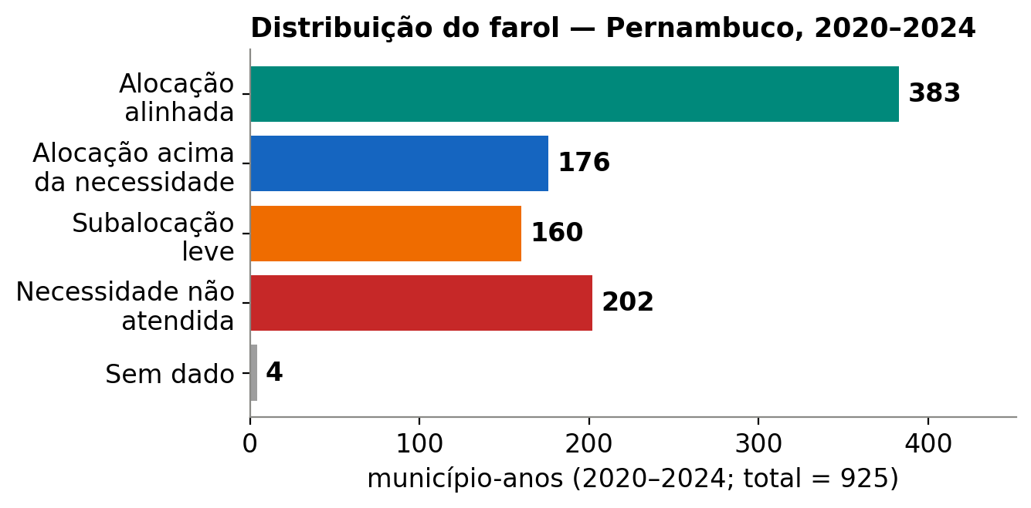  Figura 2 – Distribuição do farol, PE, 2020–2024. Fonte: Farol-SS (2026).  A leitura muda ao longo do período: 2020–2022 concentram os municípios em necessidade não atendida e 2023–2024 pendem para verde e azul (Figura 3) — virada em parte real (repasse e execução crescem) e em parte sensível ao peso da camada de repasse federal (proxy).  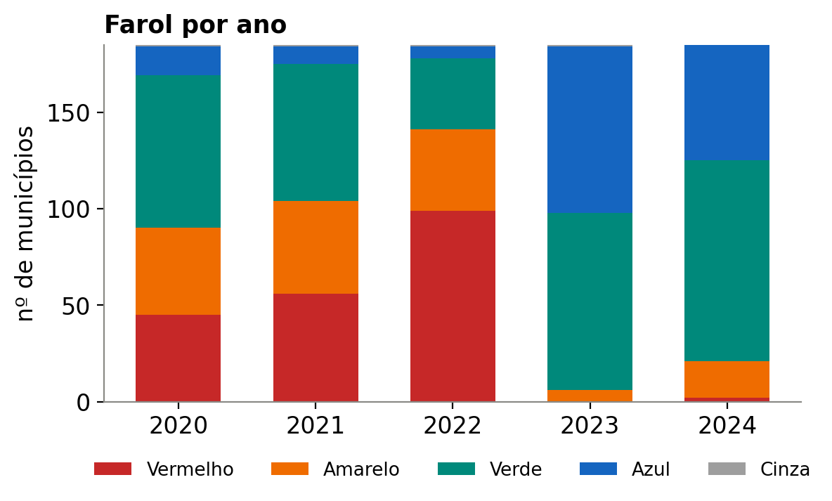  Figura 3 – Farol por ano. Fonte: Farol-SS (2026).  Em 2024, a maior parte dos municípios está sobre ou acima da diagonal necessidade = alocação; os pontos abaixo dela são os faróis amarelo e vermelho (Figura 4).  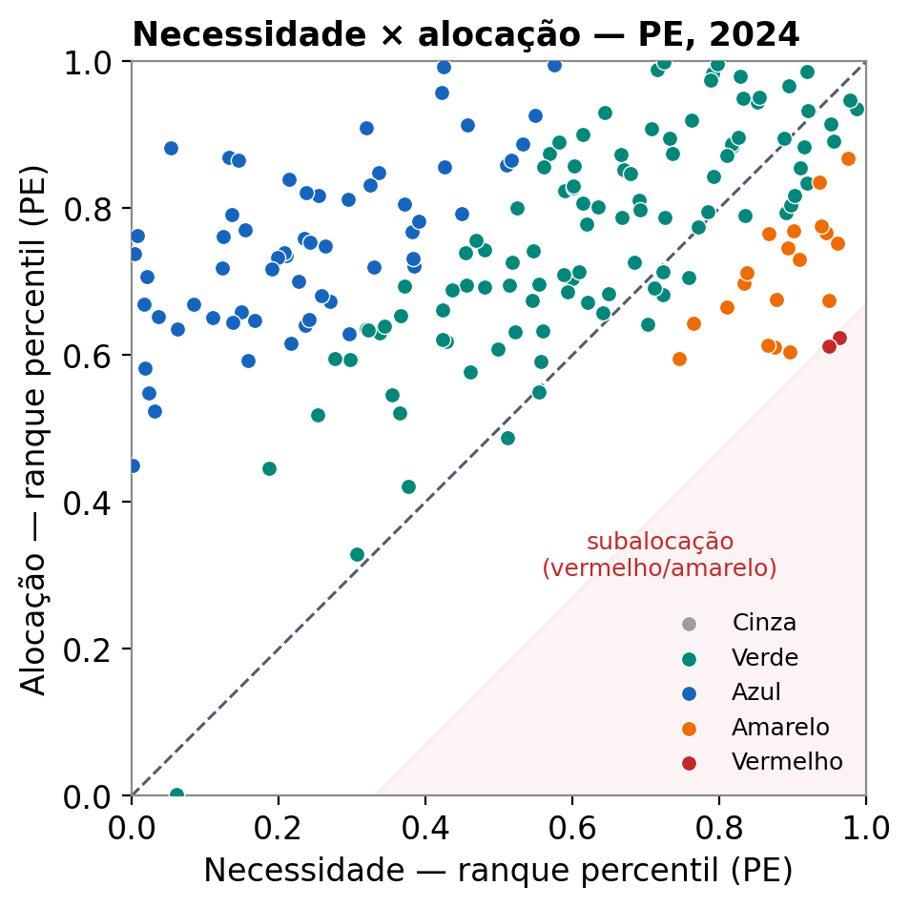  Figura 4 – Necessidade × alocação (ranque percentil), PE, 2024. Fonte: Farol-SS (2026).  Foram emitidos 777 alertas explicáveis; 570 de suspeita de desabastecimento de insumos, concentrados nos anos de surto de arbovirose (Figura 5) — padrão coerente com a sensibilidade da carga de diarreia a fatores ambientais e climáticos (DUARTE et al., 2019).  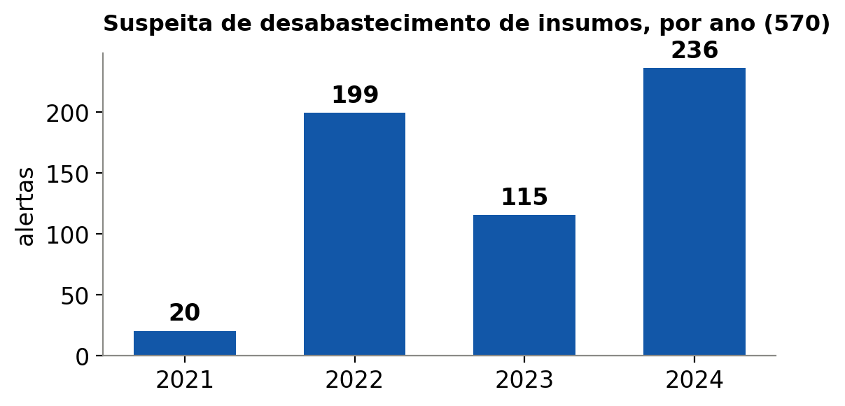  Figura 5 – Alertas de desabastecimento por ano. Fonte: Farol-SS (2026).  Tabela 1 – Síntese dos resultados (2020–2024)  Município-anos com IEAS calculado 921 de 925 (185/185 em 2024)  Farol — total (todos os anos) 383 verde · 202 vermelho · 176 azul · 160 amarelo · 4 cinza  Farol — 2024 104 verde · 60 azul · 19 amarelo · 2 vermelho  Alertas emitidos 777 (570 desabastecimento · 202 desalinhamento · 4 resíduo · 1 sobrepreço)  Cobertura mediana de saneamento (Censo 2022) água 64% · esgoto 48% · coleta de lixo 74%  5 CONCLUSÃO  É viável, a partir exclusivamente de dados abertos, produzir um instrumento reprodutível e explicável de monitoramento territorial — resposta à necessidade reconhecida de acompanhar as desigualdades em saúde por região e grupo social (VIACAVA et al., 2019) sem novo inquérito. O índice atua no plano da dotação de recursos frente à necessidade, um dos planos da equidade no financiamento (COHN, 2005), e funciona como ferramenta de transparência e controle social sobre um direito — o saneamento — que condiciona a saúde (NEVES-SILVA; HELLER, 2016). Como a eficiência do gasto municipal não acompanha a riqueza (RODRIGUES et al., 2021), olhar necessidade × alocação, e não valores absolutos, é o recorte mais informativo. Limitações: a camada de repasse federal é um proxy; o saneamento é um retrato de 2022; a adesão ao PNCP cresce ano a ano.

REFERÊNCIAS (ABNT NBR 6023:2018)  BARCELLOS, C. A lenda urbana sobre internações devidas à falta de saneamento. Cadernos de Saúde Pública, v. 21, n. 4, p. 996-997, 2005. DOI: https://doi.org/10.1590/s0102-311x2005000400001. Acesso em: [DATA].  CARVALHO, G. d. P. Desigualdades regionais e o papel dos recursos federais no SUS: fatores políticos condicionam a alocação de recursos?. Ciência & Saúde Coletiva, v. 26, n. suppl 2, p. 3409-3421, 2021. DOI: https://doi.org/10.1590/1413-81232021269.2.31192019. Acesso em: [DATA].  CHAVES, G. C.; OSORIO-DE-CASTRO, C. G. S.; OLIVEIRA, M. A. Compras públicas de medicamentos para hepatite C no Brasil no período de 2005 a 2015. Ciência & Saúde Coletiva, v. 22, n. 8, p. 2527-2538, 2017. DOI: https://doi.org/10.1590/1413-81232017228.05602017. Acesso em: [DATA].  COHN, A. Eqüidade, saúde e critérios para alocação de recursos. Ciência & Saúde Coletiva, v. 10, n. 2, p. 287-288, 2005. DOI: https://doi.org/10.1590/s1413-81232005000200003. Acesso em: [DATA].  CORREIA, L. O. d. S.; PADILHA, B. M.; VASCONCELOS, S. M. L. Métodos para avaliar a completitude dos dados dos sistemas de informação em saúde do Brasil: uma revisão sistemática. Ciência & Saúde Coletiva, v. 19, n. 11, p. 4467-4478, 2014. DOI: https://doi.org/10.1590/1413-812320141911.02822013. Acesso em: [DATA].  DUARTE, J. L. et al. Variabilidade climática e internações por doenças diarreicas infecciosas em um município da Amazônia Ocidental brasileira. Ciência & Saúde Coletiva, v. 24, n. 8, p. 2959-2970, 2019. DOI: https://doi.org/10.1590/1413-81232018248.21232017. Acesso em: [DATA].  FUNCIA, F. R. Subfinanciamento e orçamento federal do SUS: referências preliminares para a alocação adicional de recursos. Ciência & Saúde Coletiva, v. 24, n. 12, p. 4405-4415, 2019. DOI: https://doi.org/10.1590/1413-812320182412.25892019. Acesso em: [DATA].  LIMA, C. R. d. A. et al. Revisão das dimensões de qualidade dos dados e métodos aplicados na avaliação dos sistemas de informação em saúde. Cadernos de Saúde Pública, v. 25, n. 10, p. 2095-2109, 2009. DOI: https://doi.org/10.1590/s0102-311x2009001000002. Acesso em: [DATA].  MASSUDA, A. et al. The Brazilian health system at crossroads: progress, crisis and resilience. BMJ Global Health, v. 3, n. 4, p. e000829, 2018. DOI: https://doi.org/10.1136/bmjgh-2018-000829. Acesso em: [DATA].  NEVES-SILVA, P.; HELLER, L. O direito humano à água e ao esgotamento sanitário como instrumento para promoção da saúde de populações vulneráveis. Ciência & Saúde Coletiva, v. 21, n. 6, p. 1861-1870, 2016. DOI: https://doi.org/10.1590/1413-81232015216.03422016. Acesso em: [DATA].  PAIVA, R. F. d. P. d. S.; SOUZA, M. F. d. P. d. Associação entre condições socioeconômicas, sanitárias e de atenção básica e a morbidade hospitalar por doenças de veiculação hídrica no Brasil. Cadernos de Saúde Pública, v. 34, n. 1, 2018. DOI: https://doi.org/10.1590/0102-311x00017316. Acesso em: [DATA].  RODRIGUES, A. d. C.; GONTIJO, T. S.; GONÇALVES, C. A. Eficiência do gasto público em atenção primária em saúde nos municípios do Rio de Janeiro, Brasil: escores robustos e seus determinantes. Ciência & Saúde Coletiva, v. 26, n. suppl 2, p. 3567-3579, 2021. DOI: https://doi.org/10.1590/1413-81232021269.2.04342020. Acesso em: [DATA].  SANTOS NETO, J. A. d. et al. Análise do financiamento e gasto do Sistema Único de Saúde dos municípios da região de saúde Rota dos Bandeirantes do estado de São Paulo, Brasil. Ciência & Saúde Coletiva, v. 22, n. 4, p. 1269-1280, 2017. DOI: https://doi.org/10.1590/1413-81232017224.28452016. Acesso em: [DATA].  SILVA, C. F. d.; LEITE, Á. J. M.; ALMEIDA, N. M. G. S. d. Linkage entre bancos de dados de nascidos vivos e óbitos infantis em município do Nordeste do Brasil: qualidade dos sistemas de informação. Cadernos de Saúde Pública, v. 25, n. 7, p. 1552-1558, 2009. DOI: https://doi.org/10.1590/s0102-311x2009000700013. Acesso em: [DATA].  VIACAVA, F. et al. Desigualdades regionais e sociais em saúde segundo inquéritos domiciliares (Brasil, 1998-2013). Ciência & Saúde Coletiva, v. 24, n. 7, p. 2745-2760, 2019. DOI: https://doi.org/10.1590/1413-81232018247.15812017. Acesso em: [DATA]. | Painel: farol-ss.streamlit.app  [ QR do painel ]  Código e dados: github.com/protazoarium/farol-ss
V SIPES 2026 · Recife-PE · Dados sob domínio público das fontes federais (IBGE, DATASUS, PNCP, CGU, MDS).

